关于《新疆科技学院图书馆（二期新馆）图书书架采购项目》参数修改的说明

新疆维吾尔自治区政务服务和公共资源交易中心：
为了保证参数的严谨性和完整性，现对《新疆科技学院图书馆（二期新馆）图书书架采购项目》（项目编号：GK2024-180）招标文件两个模块进行修改：一是第四章：项目需求第一部分：技术需求第二项：技术规格及要求中部分参数进行修改（第35页至39页）；二是第五章：评标方法与评标标准第二部分评标办法和评标标准中原材料检验模块参数（第48页）进行修改，特此说明。项目招标文件参数修改具体信息如下：
项目原参数为：
- 第四章：项目需求第一部分：技术需求第二项：技术规格及要求中第35页至39页参数：
序号 | 货物名称 | 数量 | 设备  名称 |  | 设备配置 |  | 材料规格 |  | 采用标准 |  | 性能说明 |  | 图解
4 | 钢制六层手动双面密集架 | 600组 | 轨道 |  | ★地轨板 |  | 2.0mm优质钢材 |  | GB/T 699—2015安钢 |  | 采用20mm*20mmD型钢经过冷拉工艺成型，与滚轮精准配合，摇动更省力，运行更安静。 |  | 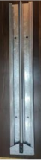  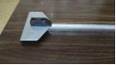  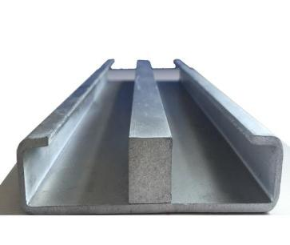
 |  |  |  |  | ★轨道（采用无焊接的圆柱销装置连接） |  | 20*20mmD型实心钢 |  | GB/T 699—2015安钢 |  | 采用榫卯连接方式，通过凸凹配合结构在相接轨道之间构成连接，地轨板与轨道不能采用焊接工艺，避免热胀冷缩后变形和焊接夹层无法镀锌易产生电化学反应从而生锈破坏地轨。
 |  |  | 底盘 |  | ★底盘 |  | 2.35mm优质钢材 |  | GB/T 711—2017安钢 |  | 底盘采用2.35mm冷轧钢板冲压成型，高强度桥梁插接组合结构，加配焊加强型整体轮架，牢固耐用，且便于运输，安装，调试。 |  | 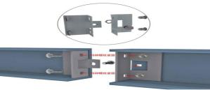
序号 | 货物名称 | 数量 |  | 设备  名称 |  | 设备配置 |  | 材料规格 |  | 采用标准 |  | 性能说明 | 图解
 |  |  |  | 架体 |  | 立柱 |  | 1.5mm优质钢材 |  | GB/T 699—2015安钢 |  | 立柱是密集架的垂直骨架，选用1.5mm厚冷轧板全自动滚压成形，成型规格：选用材料厚度δ≥1.5mm，厚冷轧板全自动滚压成形，立柱正面宽度≥55mm侧面≥50mm，立柱正面压一条凹型筋，增强立柱承载能力和立柱的美观性。侧面设有立柱调节孔，调节孔高≥27mm，宽≥3mm孔中心距43.75mm。 | 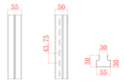
 |  |  |  |  |  | 层板 |  | 0.8mm优质钢材 |  |  |  | 采用≥0.8mm的优质冷轧钢板，采用八折弯一体成型工艺，厚度25±2mm，搁板正面平整，方便物品存放、整理、清洁。层板每层双面承载可达80Kg，满负载24小时后曲挠度≤2mm，卸载后自动恢复。隔板可根据物品体积调节层高。 | 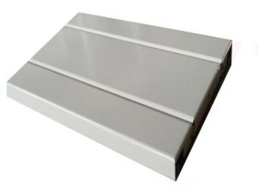
 |  |  |  |  |  | 挂板 |  | 1.2mm优质钢材 |  | GB/T 699—2015安钢 |  | 挂板是承重的主要部位。密集架挂板采用可调节双层设计，上挂板采用0.8mm安装档书条及上下随意调节可防止档案盒的倾斜，下挂板采用1.2mm 用料使承载力大大提高。 | 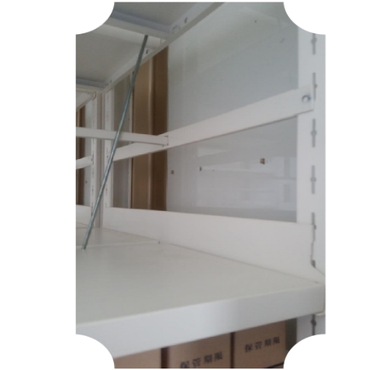
 |  |  |  |  |  | 拦书杆 |  | δ≥0.8mm优质钢材 |  | 优质冷轧钢板 |  | 层板中间放置一次折弯压筋成型的挡棒隔挡。 | 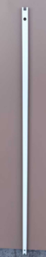
 |  |  |  | 面板 |  | ★门板 |  | 1.0mm优质钢材 |  | GB/T 699—2015安钢 |  | 采用≥1.0mm冷轧钢板，采用数控折弯一体成型工艺，四面翻边结构，折弯成型厚度23mm±1mm，背面两边带封边，可有效地将门轴和锁栓隐藏，锁孔用锁盖封住。 | 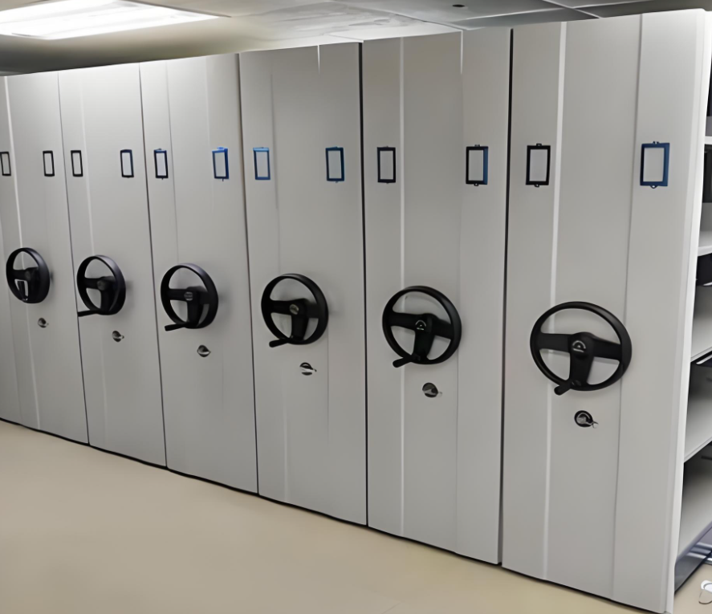  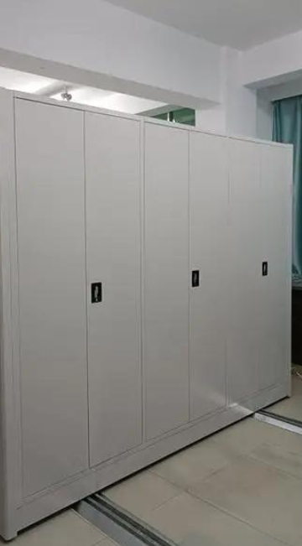
 |  |  |  |  |  | 门框 |  | 1.0mm优质钢材 |  | GB/T 699—2015安钢
 |  |  |  |  |  | ★摇手装置 |  | -- |  | -- |  | 手柄可折叠，美观大方，轻便灵活，高端耐用，可避免通道障碍，摇动任何一列，其他列的手柄保持静止不动，自动挂档设计，可单列或多列一起移动。（具体根据实际情况选定）
 |  |  |  |  |  | 定位模块 |  | 定位模块 |  | ABC注塑件 |  | 工程塑料
序号 | 货物名称 | 数量 |  | 设备  名称 |  | 设备配置 |  | 材料规格 |  | 采用标准 |  | 性能说明 | 图解
 |  |  |  | 侧护板 |  | ★侧护板 |  | δ≥1.0mm优质钢材 |  | GB/T 699—2015安钢 |  | 侧面板采用分体式工艺，侧框采用流线设计，六道不等分渐变加强，设计新颖，线条流畅，坚固耐用，有防水、防污、防腐浊性能优良。每列侧板上装有两块目录框，便于图书目录查询。
 |  |  |  | 传动机构 |  | ★轴承 |  | 1204调心球轴承，其内、外圈相对倾斜度不得超过3度 |  | GB1285-85哈轴 |  | 采用立式轴承座和1204内调心球轴承组合而成，内含24颗钢珠，特点是外圈滚道呈球面形，具有自动调心性，可以补偿不同心度和轴挠度造成的误差，但其内、外圈相对倾斜度不得超过3度，耐负荷耐高温耐磨损，噪音低转速高低振动。 | 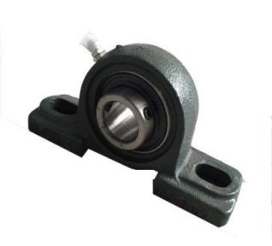
 |  |  |  |  |  | ★传动轴 |  | Ф26mm±0.01mm的45#钢，端部均采用六棱实心工艺，主传动轴上做24mm螺纹处理 |  | GB/T3325-2017 |  | 采用直径26mm±0.01mm的45#钢经过多道车床工艺加工而成，其中与连接管连接部分采用六棱实心工艺，与轴承连接部分采用20mm±0.01mm圆柱实心工艺，限位部分长度20mm±0.01mm，外径26mm±0.01mm，与滚轮紧密贴合。主传动轴与滚轮连接部位外径26mm±0.01mm，工艺上采用中部内嵌方键连接。主传动轴上做24mm螺纹处理，传动轴端部均采用六棱实心工艺。 | 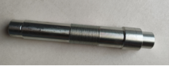

序号 | 货物名称 | 数量 | 设备  名称 | 设备配置 | 材料规格 | 采用标准 | 性能说明 | 图解
 |  |  | 传动机构 | ★滚轮 | Ф132mm45号钢锻打钢轮，槽底表面采用R12角工艺加工，内孔中部方键槽 | GB/T 699—2015安钢 | 采用优质45#钢锻打成型，数控车床精密加工，外径132mm±1mm，内径116mm±1mm，槽底表面采用R12角工艺加工，内孔尺寸24mm±0.01mm，中部有方键槽，表面镀镍处理，防锈、耐磨。 | 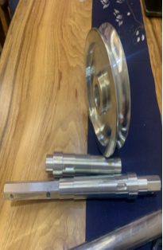  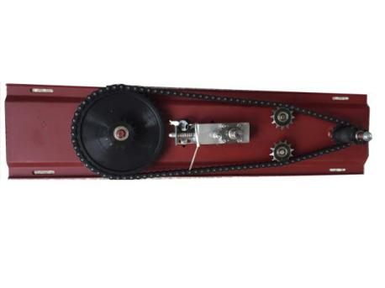
 |  |  |  | ★传动管 | 壁厚3.0mm，外圆内六方无缝钢管 | GB/T 711—2017安钢 | 采用无缝管，壁厚3.0mm，外圆内六方，外圆尺寸25mm±0.2mm，内孔尺寸18mm±0.2mm；工艺上使用四道精密收缩缝，使其与传动轴贴合更紧密，传动过程中前后同步性一致；内孔地轨传动中心不会偏移，始终保持在轴、轴承、滚轮的几何同心圆圆心，传动过程中无晃动和滞后性出现。
 |  |  |  | 链轮 | ZG45精致滚轮 | GB1135-89 | 链轮外观应符合GB/T3325-2017的标准：冲压件无脱层裂缝。涂层无漏喷、锈蚀和脱色掉色现象，配合淬火工艺，提高耐磨强度。提供上述带有CNAS标识的链轮检测报告。
 |  |  |  | 摩托车链条 | Ф10.16节距15.875 10A-530 | GB1244-85 | 变速机构使用破断力≥1800kg的530链条
 |  |  |  | 传动总成 | 链条式2级变速传动 | -- | 二级变速传动机构

序号 | 货物名称 | 数量 | 设备  名称 | 设备配置 | 材料规格 | 采用标准 | 性能说明 | 图解
 |  |  | 制动装置 | 边列锁定 | 138-32锁 | -- | 边列锁定装置138-32锁，每列装有制动开关，采用锌合金手柄与止动锁一体化设计，方便操作，制动可靠，使用方便 | 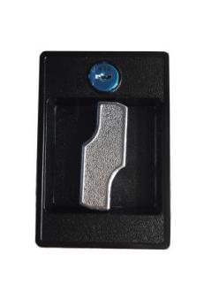
 |  |  |  | 装置（门锁） | 9790锁 | 望通
 |  |  |  | 中列制动装置 | 制动开关 | --
 |  |  | 防护装置 | 防震防尘装置 | 20mm | 冰箱门吸条 | 防震装置采用带磁性气囊式密封条，每列接触面均有缓冲及密封装置，密封条使用 L 型钢制压板固定，使架体具有良好的防震、防尘、防鼠、防光、防潮、防火功能，防尘板、顶板SPCCδ≧0.8冷轧钢板 GB/T 699—2015安钢，防倾倒装置SPCCδ≧3.0GB/T 711—2017安钢，每列的接触面均有缓冲及密封装置，具有良好的防震、防尘、防火、防光、防鼠、防潮、防倾倒功能。 | 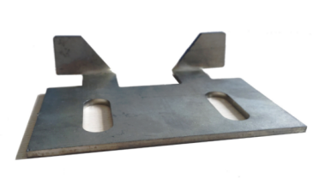  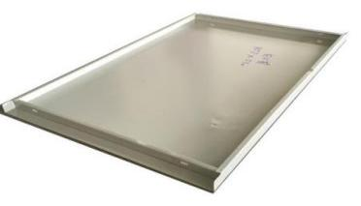
 |  |  |  | 顶板 | 0.8mm优质钢材 | GB/T 699—2015安钢
 |  |  |  | 防尘板、防鼠板 | 0.7mm优质钢材 | GB/T 699—2015安钢
 |  |  |  | 防倾倒装置 | 3.0mm | GB/T 711—2017安钢
- 第五章：评标方法与评标标准第二部分评标办法和评标标准中原材料检验模块参数（第48页）：
技术部分(52分) | 原材料检验 | 由合法的检测机构出具的所投产品主要材料（胡桃木实木板、橡胶木实木板、冷轧钢板、喷涂粉末、底漆面漆、饰面、安钢、五金件等）检验报告。每提供一项主要材料的检测报告并加盖投标人的公章1分，最高8分。 | 8

修改后的参数为：
- 第四章：项目需求第一部分：技术需求第二项：技术规格及要求中第35页至39页参数：
序号 | 货物名称 | 数量 | 设备  名称 | 设备配置 | 材料规格 | 采用标准 | 性能说明 | 图解
4 | 钢制六层手动双面密集架 | 600组 | 轨道 | ★地轨板 | 2.0mm优质钢材 | GB/T 699—2015 | 采用20mm*20mmD型钢经过冷拉工艺成型，与滚轮精准配合，摇动更省力，运行更安静。
 |  |  |  | ★轨道（采用无焊接的圆柱销装置连接） | 20*20mmD型实心钢 | GB/T 699—2015 | 采用榫卯连接方式，通过凸凹配合结构在相接轨道之间构成连接，地轨板与轨道不能采用焊接工艺，避免热胀冷缩后变形和焊接夹层无法镀锌易产生电化学反应从而生锈破坏地轨。
 |  |  | 底盘 | ★底盘 | 2.35mm优质钢材 | GB/T 711—2017 | 底盘采用2.35mm冷轧钢板冲压成型，高强度桥梁插接组合结构，加配焊加强型整体轮架，牢固耐用，且便于运输，安装，调试。
 |  |  | 架体 | 立柱 | 1.5mm优质钢材 | GB/T 699—2015 | 立柱是密集架的垂直骨架，选用1.5mm厚冷轧板全自动滚压成形，成型规格：选用材料厚度δ≥1.5mm，厚冷轧板全自动滚压成形，立柱正面宽度≥55mm侧面≥50mm，立柱正面压一条凹型筋，增强立柱承载能力和立柱的美观性。侧面设有立柱调节孔，调节孔高≥27mm，宽≥3mm孔中心距43.75mm。
 |  |  |  | 层板 | 0.8mm优质钢材 |  | 采用≥0.8mm的优质冷轧钢板，采用八折弯一体成型工艺，厚度25±2mm，搁板正面平整，方便物品存放、整理、清洁。层板每层双面承载可达80Kg，满负载24小时后曲挠度≤2mm，卸载后自动恢复。隔板可根据物品体积调节层高。

序号 | 货物名称 | 数量 | 设备  名称 | 设备配置 | 材料规格 | 采用标准 | 性能说明 | 图解
 |  |  | 架体 | 挂板 | 1.2mm优质钢材 | GB/T 699—2015 | 挂板是承重的主要部位。密集架挂板采用可调节双层设计，上挂板采用0.8mm安装档书条及上下随意调节可防止档案盒的倾斜，下挂板采用1.2mm 用料使承载力大大提高。
 |  |  |  | 拦书杆 | δ≥0.8mm优质钢材 | 优质冷轧钢板 | 层板中间放置一次折弯压筋成型的挡棒隔挡。
 |  |  | 面板 | ★门板 | 1.0mm优质钢材 | GB/T 699—2015 | 采用≥1.0mm冷轧钢板，采用数控折弯一体成型工艺，四面翻边结构，折弯成型厚度23mm±1mm，背面两边带封边，可有效地将门轴和锁栓隐藏，锁孔用锁盖封住。
 |  |  |  | 门框 | 1.0mm优质钢材 | GB/T 699—2015
 |  |  |  | ★摇手装置 | -- | -- | 手柄可折叠，美观大方，轻便灵活，高端耐用，可避免通道障碍，摇动任何一列，其他列的手柄保持静止不动，自动挂档设计，可单列或多列一起移动。（具体根据实际情况选定）
 |  |  |  | 定位模块 | 定位模块 | ABC注塑件 | 工程塑料
序号 | 货物名称 | 数量 | 设备  名称 | 设备配置 | 材料规格 | 采用标准 | 性能说明 | 图解
 |  |  | 侧护板 | ★侧护板 | δ≥1.0mm优质钢材 | GB/T 699—2015 | 侧面板采用分体式工艺，侧框采用流线设计，六道不等分渐变加强，设计新颖，线条流畅，坚固耐用，有防水、防污、防腐浊性能优良。每列侧板上装有两块目录框，便于图书目录查询。
 |  |  | 传动机构 | ★轴承 | 1204调心球轴承，其内、外圈相对倾斜度不得超过3度 | GB1285-85 | 采用立式轴承座和1204内调心球轴承组合而成，内含24颗钢珠，特点是外圈滚道呈球面形，具有自动调心性，可以补偿不同心度和轴挠度造成的误差，但其内、外圈相对倾斜度不得超过3度，耐负荷耐高温耐磨损，噪音低转速高低振动。
 |  |  |  | ★传动轴 | Ф26mm±0.01mm的45#钢，端部均采用六棱实心工艺，主传动轴上做24mm螺纹处理 | GB/T3325-2017 | 采用直径26mm±0.01mm的45#钢经过多道车床工艺加工而成，其中与连接管连接部分采用六棱实心工艺，与轴承连接部分采用20mm±0.01mm圆柱实心工艺，限位部分长度20mm±0.01mm，外径26mm±0.01mm，与滚轮紧密贴合。主传动轴与滚轮连接部位外径26mm±0.01mm，工艺上采用中部内嵌方键连接。主传动轴上做24mm螺纹处理，传动轴端部均采用六棱实心工艺。

序号 | 货物名称 | 数量 | 设备  名称 | 设备配置 | 材料规格 | 采用标准 | 性能说明 | 图解
 |  |  | 传动机构 | ★滚轮 | Ф132mm45号钢锻打钢轮，槽底表面采用R12角工艺加工，内孔中部方键槽 | GB/T 699—2015 | 采用优质45#钢锻打成型，数控车床精密加工，外径132mm±1mm，内径116mm±1mm，槽底表面采用R12角工艺加工，内孔尺寸24mm±0.01mm，中部有方键槽，表面镀镍处理，防锈、耐磨。
 |  |  |  | ★传动管 | 壁厚3.0mm，外圆内六方无缝钢管 | GB/T 711—2017 | 采用无缝管，壁厚3.0mm，外圆内六方，外圆尺寸25mm±0.2mm，内孔尺寸18mm±0.2mm；工艺上使用四道精密收缩缝，使其与传动轴贴合更紧密，传动过程中前后同步性一致；内孔地轨传动中心不会偏移，始终保持在轴、轴承、滚轮的几何同心圆圆心，传动过程中无晃动和滞后性出现。
 |  |  |  | 链轮 | ZG45精致滚轮 | GB1135-89 | 链轮外观应符合GB/T3325-2017的标准：冲压件无脱层裂缝。涂层无漏喷、锈蚀和脱色掉色现象，配合淬火工艺，提高耐磨强度。提供上述带有CNAS标识的链轮检测报告。
 |  |  |  | 摩托车链条 | Ф10.16节距15.875 10A-530 | GB1244-85 | 变速机构使用破断力≥1800kg的530链条
 |  |  |  | 传动总成 | 链条式2级变速传动 | -- | 二级变速传动机构

序号 | 货物名称 | 数量 | 设备  名称 | 设备配置 | 材料规格 | 采用标准 | 性能说明 | 图解
 |  |  | 制动装置 | 边列锁定 | 138-32锁 | -- | 边列锁定装置138-32锁，每列装有制动开关，采用锌合金手柄与止动锁一体化设计，方便操作，制动可靠，使用方便
 |  |  |  | 装置（门锁） | 9790锁 | 望通
 |  |  |  | 中列制动装置 | 制动开关 | --
 |  |  | 防护装置 | 防震防尘装置 | 20mm | 冰箱门吸条 | 防震装置采用带磁性气囊式密封条，每列接触面均有缓冲及密封装置，密封条使用 L 型钢制压板固定，使架体具有良好的防震、防尘、防鼠、防光、防潮、防火功能，防尘板、顶板SPCCδ≧0.8冷轧钢板 GB/T 699—2015，防倾倒装置SPCCδ≧3.0GB/T 711—2017，每列的接触面均有缓冲及密封装置，具有良好的防震、防尘、防火、防光、防鼠、防潮、防倾倒功能。
 |  |  |  | 顶板 | 0.8mm优质钢材 | GB/T 699—2015
 |  |  |  | 防尘板、防鼠板 | 0.7mm优质钢材 | GB/T 699—2015
 |  |  |  | 防倾倒装置 | 3.0mm | GB/T 711—2017
- 第五章：评标方法与评标标准第二部分评标办法和评标标准中原材料检验模块参数（第48页）：
技术部分(52分) | 原材料检验 | 由合法的检测机构出具的所投产品主要材料（胡桃木实木板、橡胶木实木板、冷轧钢板、喷涂粉末、底漆面漆、饰面、滚轮、五金件等）检验报告。每提供一项主要材料的检测报告并加盖投标人的公章1分，最高8分。 | 8

新疆科技学院
2024年9月25日

